Додаток (для розуміння ціноутворення)
23 августа 2017 г.
Коммерческое предложение
на устройство футбольного поля.
Стоимость материалов и работ:
размер: (42 х 22) м. общей площадью 924 м²
1. Строительство основания 331 720,00 грн.
2. Искусственное покрытие:
«GREEN 2000 H.MM. 62 Lesmo Tricolor» 761 110 грн.
под трибуны
«GREEN 2000 H.MM. 22 T» 50 356 грн.
3. Устройство отбойников
- сетка ПВХ Италия 47 750 грн.
4. Устройство освещения
- освещение (прожектор -150Вт.) 160 820 грн.
5. Спортивное оборудование
- мини футбольные ворота (3х2) м. 32 000 грн.

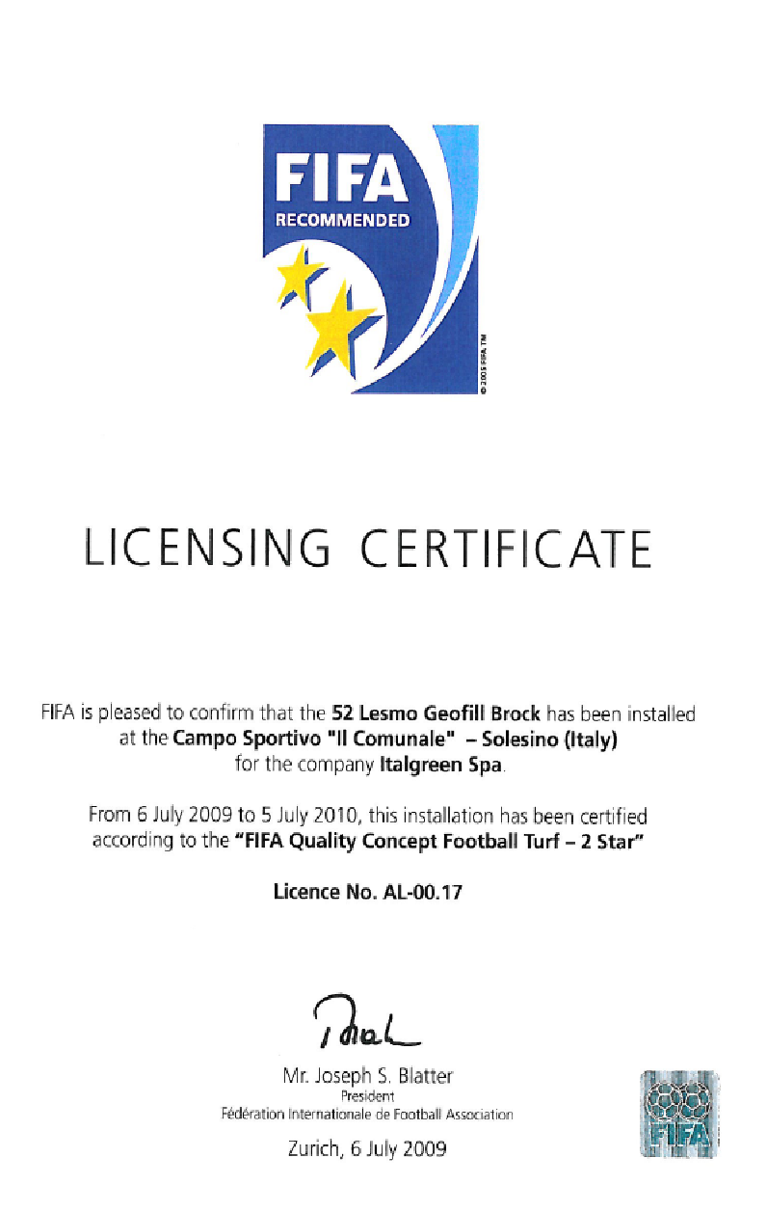
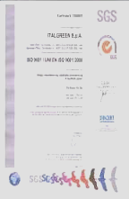

Щебеночное основание
Размер: (42 х 22) м. общей площадью = 924м2

№ | Наименование работ и материалов | Ед.из |  | Кол. | Цена | Сумма
 | МАТЕРИАЛЫ
1 | Геотекстиль | м.кв. |  | 1 100 | 16,00 | 17600,00
2 | Щебень фракция (20-40) мм. 100 мм. с доставкой | тонн. |  | 180 | 360,00 | 64800,00
3 | Щебень фракция (5-20) мм. 50 мм. с доставкой | тонн. |  | 90 | 420,00 | 37800,00
4 | Щебень фракция (5 - 10) мм. 50 мм. с доставкой | тонн. |  | 90 | 440,00 | 39600,00
ИТОГО: |  |  |  |  | 159 800,00 грн.  890,00 грн.
 | РАБОТА
1 | Планировка участка, выборка котлована | м.кв. |  | 924 | 30,00 | 27 720,00
2 | Вывоз грунта с участка | куб. |  | 280 | 100,00 | 28 000,00
3 | Уплотнение дна котлована катком | м.кв. |  | 924 | 10,00 | 9 240,00
4 | Укладка геотекстиля | м.кв. |  | 1 100 | 8,00 | 8 800,00
5 | Укладка щебня (20-40) мм. 100 мм. с уплотнением | м.кв. |  | 924 | 30,00 | 27 720,00
6 | Укладка щебня (5-20) мм. 50 мм. с уплотнением | м.кв. |  | 924 | 30,00 | 27 720,00
7 | Укладка щебня (5 -10) мм. 50 мм. с уплотнением | м.кв. |  | 924 | 30,00 | 27 720,00
8 | Командировочные расходы | к-т. |  | 1 | 15 000,00 | 15 000,00
ИТОГО: |  |  |  |  | 171 920,00 грн.
Всего |  |  | 331 720,00 грн.
Искусственное покрытие «GREEN 2000 H.MM. 62 Lesmo Tricolor»

№ | Наименование работ и материалов | Ед.из | Кол. | Цена | Сумма
 | МАТЕРИАЛЫ
1 | Искусственное покрытие | м.кв. | 840 | 635,00 | 533400,00
2 | Разметочная | м.кв. | 26 | 635,00 | 16510,00
3 | Клей полиуретановый | кг | 250 | 150,00 | 37500,00
4 | Лента для швов | м.п. | 450 | 40,00 | 18000,00
5 | Песок «Quartz premium» | тонн. | 27 | 1300,00 | 35100,00
6 | Крошка резиновая криогенная фракция (3,0 -4,0) мм. с доставкой | тонн. | 8 | 7000,00 | 56000,00
ИТОГО: |  |  |  | 696 510,00 грн.
 | РАБОТА
1 | Работы по устройству покрытия | м.кв. | 840 | 65,00 | 54600,00
2 | Командировка | к-т. | 1 | 10 000,00 | 10 000,00
ИТОГО: |  |  |  | 64 600,00 грн.
Всего: |  |  |  | 761 110,00 грн.
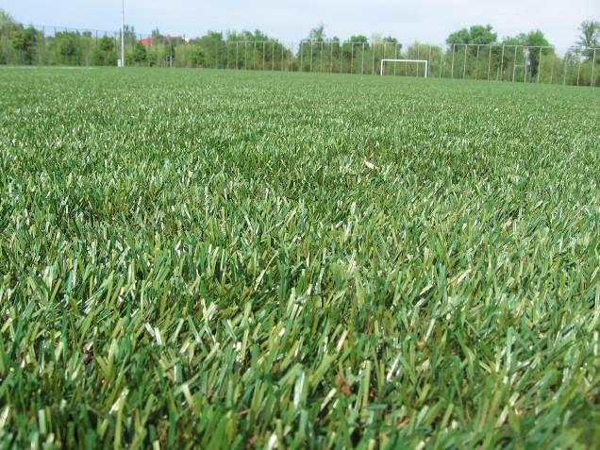

Искусственное покрытие «GREEN 2000 H.MM. 22 T»

№ | Наименование работ и материалов | Ед.из | Кол. | Цена | Сумма
 | МАТЕРИАЛЫ
1 | Искусственное покрытие | м.кв. | 84 | 424,00 | 35 616,00
2 | Клей полиуретановый | кг | 20 | 150,00 | 3 000,00
3 | Лента для швов | м.п. | 42 | 40,00 | 1 680,00
4 | Песок «Quartz premium» | тонн. | 2 | 1 300,00 | 2 600,00
ИТОГО: |  |  |  | 42 896,00 грн.
 | РАБОТА
1 | Работы по устройству покрытия | м.кв. | 84 | 65,00 | 5460,00
2 | Командировка | к-т. | 1 | 2000,00 | 2000,00
ИТОГО: |  |  |  | 7 460,00 грн.
Всего: |  |  |  | 50 356,00 грн.
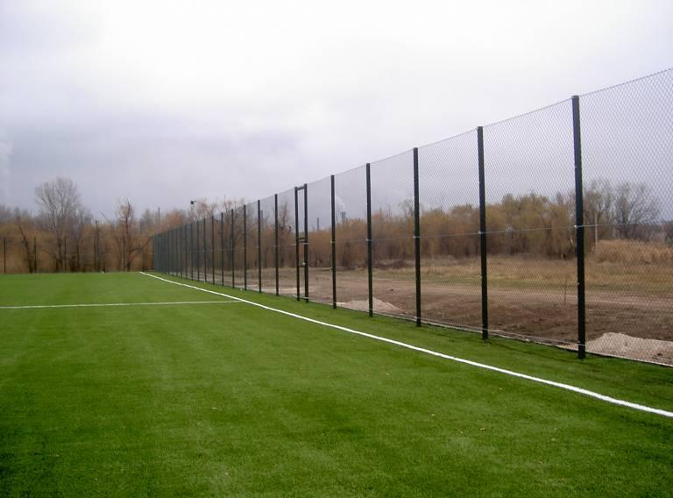

Устройство отбойников Н-2,5 м.
№ | Наименование работ и материалов | Ед.из | Кол. | Цена | Сумма
 | МАТЕРИАЛЫ
1 | Сетка ПВХ (100 х 100) мм. Италия | м.кв. | 310 | 125,00 | 38 750,00
2 | Комплект фурнитуры (трос, талреп,креп) | к-т. | 1 | 3000,00 | 3 000,00
3 | Расходник (круг, щетки, зачисн, электро) | к-т. | 1 | 1 000,00 | 1 000,00
ИТОГО: |  | 42 750,00 грн.
 | РАБОТА
1 | Монтаж фурнитуры и сетки | к-т.. | 1 | 3 000,00 | 3 000,00
2 | Командировка | к-т.. | 1 | 2 000,00 | 2 000,00
ИТОГО: |  | 5 000 ,00 грн.
Всего |  | 47 750,00 грн.
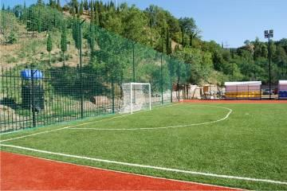

Устройство освещения
№ | Наименование работ и материалов |  | Ед.из | Кол. | Цена | Сумма
 | МАТЕРИАЛЫ
1 | Прожектор 150вт. |  | шт. | 45 | 3 000,00 | 135 000,00
2 | гофра, 160м.п. |  | к-т | 1 | 320,00 | 320,00
3 | Кабель 3х2,5 ПВС, 160м.п. |  | к-т | 1 | 2500,00 | 2 500,00
4 | Точка управления (ящик, автоматы, выключатели) |  | к-т | 1 | 2 000,00 | 2 000,00
ИТОГО: |  |  |  |  | 139 820,00 грн.
 | РАБОТА
1 | Работы по монтажу | к-т.. |  | 1 | 15 000,00 | 15 000,00
2 | Доставка | к-т.. |  | 1 | 3 000,00 | 3 000,00
3 | Командировка | к-т.. |  | 1 | 3 000,00 | 3 000,00
ИТОГО: |  |  |  |  | 21 000,00 грн.
Всего: |  |  |  |  | 160 820,00 грн.
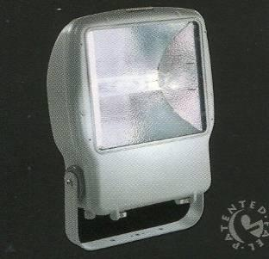

Спортивное оборудование
- мини футбольные ворота (3х2) м. 32 000,00 грн.

